Ejercicio 1
El siguiente fragmento de código pertenece a un módulo crítico de despacho de misiones logísticas interplanetarias. El código funciona, pero viola los principios de diseño estudiados. Presenta un altísimo acoplamiento, rompe el principio de Responsabilidad Única (SRP) y permite que se destruya la consistencia de la configuración en memoria si se crean múltiples instancias del gestor.

public class SistemaDespacho {
public String configuracionAgencia;

public SistemaDespacho() {
// Carga un archivo pesado de configuración interplanetaria
this.configuracionAgencia = "Config-Alfa-2026";
}

public void procesarEnvio(String tipoTransporte, String destino) {
if (configuracionAgencia.equals("Config-Alfa-2026")) {
if (tipoTransporte.equalsIgnoreCase("TRUCK")) {
System.out.println("Asignando Camión para: " + destino);
} else if (tipoTransporte.equalsIgnoreCase("SHIP")) {
System.out.println("Asignando Barco Marítimo para: " + destino);
} else {
throw new IllegalArgumentException("Transporte inválido");
}
}
}
}

Consigna
Escriba el código Java refactorizado solucionando los problemas y aplicando el o los patrones de diseño necesarios para solucionar el problema permanentemente, asegurando que la configuración sea única y la creación de transportes sea extensible mediante polimorfismo sin modificar la clase de despacho.

Ejercicio 2
Una compañía de software necesita modelar su sistema de infraestructura de servidores en la nube para calcular costos dinámicos de facturación.
Un Componente de Infraestructura puede ser un Servidor Base (tiene un costo de procesamiento fijo y un nombre) o un Clúster de Servidores (un conjunto de componentes de infraestructura que agrupa tanto servidores individuales como otros subclústers). El costo de un clúster es la suma de todos sus componentes internos.
A cualquier Componente de Infraestructura (sea un Servidor Base o un Clúster completo) se le pueden añadir de forma dinámica y acumulativa ciertos Atributos Comerciales de Soporte:
- Soporte On-Demand: Incrementa el costo total de lo que envuelve en un 15%.
- Soporte de Seguridad Avanzada: Suma un costo fijo de $500 netos al total.
El cliente del sistema debe poder interactuar con un Servidor con Seguridad, o con un Clúster con Soporte On-Demand que adentro contiene Servidores con Seguridad, de manera completamente polimórfica llamando al método calcularCosto().
Consigna
Diseñe el diagrama de clases UML funcional para este negocio, identifique el o los patrones de diseño necesarios y justifique su utilización.

Ejercicio 3
Una plataforma de streaming de música y podcasts está diseñando su Módulo de Reproducción Interactiva. El sistema debe cumplir con los siguientes requerimientos del negocio:
- Monitoreo de Estado: Las canciones pasan por varios estados (ej. Reproduciendo, Pausada). El comportamiento del reproductor ante los métodos play() y pause() debe cambiar dinámicamente según el estado en el que se encuentre.
- Notificaciones Dinámicas: Cuando una canción cambia de estado, se debe notificar inmediatamente a varios componentes interesados del sistema (el ModuloDeRegalias para liquidar los derechos de autor, el ModuloDeEstadisticas para el ranking, y la InterfazGrafica). Estos interesados pueden agregarse o quitarse en tiempo de ejecución.
Un desarrollador del equipo técnico presentó la siguiente propuesta de diseño estructural y de comportamiento:
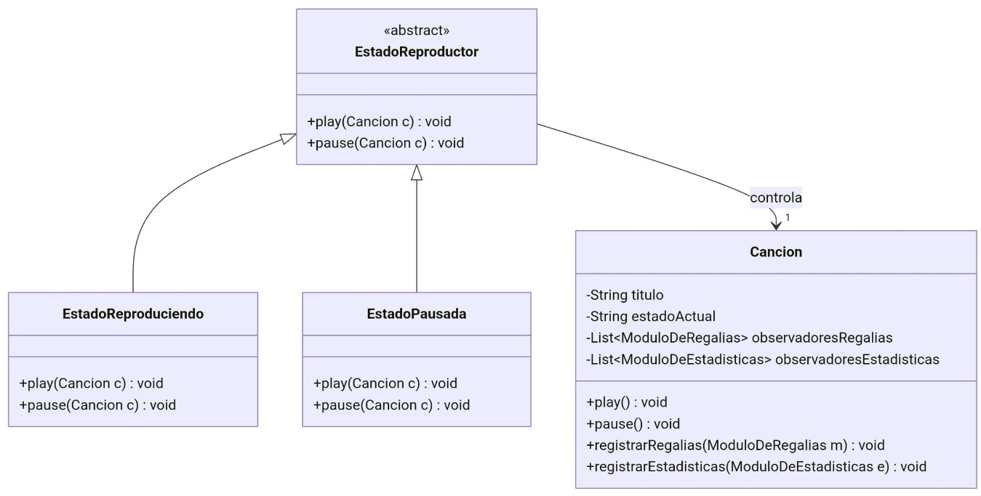
Consigna
- Identifique y explique detalladamente los errores de diseño presentes en el diagrama. Debe justificar su respuesta nombrando los patrones que se intentaron usar y por qué la solución propuesta invalida sus ventajas teóricas.
- Realice el diagrama correcto y refactorizado, que resuelva el problema del negocio aplicando los patrones que considere necesarios.

Ejercicio 4
Estamos modelando el comportamiento de un Procesador de Pagos Electrónicos que pasa por tres estados bien definidos: ValidandoDatos, ProcesandoFondos y TransaccionFinalizada.
- Si el procesador está en ValidandoDatos, solo responde al método verificar(). Si los datos son correctos, muta automáticamente al estado ProcesandoFondos. Cualquier intento de llamar a emitirComprobante() en este estado debe lanzar un error.
- Cuando la transacción llega al estado TransaccionFinalizada, se requiere que el sistema dispare de forma transparente, dinámica y totalmente desacoplada tres acciones independientes: enviar un correo al comprador, notificar al sistema de Stock para que disminuya el inventario y avisar al módulo de impuestos del Estado. El procesador de pagos no debe conocer cuántas aplicaciones están escuchando sus eventos.
Consigna
Especifique el o los patrones de diseño involucrados e implemente el código Java correspondiente (no es necesario realizar el diagrama UML de clases para este ejercicio).

